Bilan sanitaire d’orientation – Enfant mineur

健康评估– 儿童

Code du centre | N° d’ordre
医疗中心号码 序列号

N° dossier de l’enfant : __/__/ - __/__/__/ __/__/__/
儿童档案号码 Départt - 1^{ères} lettres du centre
开头– 医疗中心的前几个字母

N° d’ordre des dossiers : de la mère : __/__/__/ du père : __/__/__/
档案序列号 妈妈的 爸爸的

Reporter ces numéros page suivante
下一页转写此号

Nom (majuscules) : ……………………………………………………………………………………………………….
姓 (大写)

Prénom (majuscules) : ………………………………………………………………………………………………….
名(大写)

Nom des parents si différent (majuscules) : ……………………………………………………………………
父母的姓 如果不一样(大写)

Nom de l’infirmier(e) : ____________________________________________________
护士姓名
Opérateur : □ Samusocial □ Croix Rouge Française
医疗机构 法国紧急医疗救助 法国红十字会

Nom du centre (ville/département) : _________________________________________
医疗中心名称(城市/部门)

Date de la rencontre : __/__/ __/__/ __/__/__/__/
评估日期

Reporter la date page suivante
下一页转写此日期

 | A – Repères|基本信息 |  |  |  |  |  |  |  |  |  |  |  |  |  |  |  |  |  |  |  |  | Réservé au
 |  |  |  |  |  |  |  |  |  |  |  |  |  |  |  |  |  |  |  |  |  | codage
 | Reporter les N° figurant sur la page de garde : Code du centre : |  |  |  |  |  |  |  |  |  |  |  |  | __/__/ __/__/__/ |  |  |  |  |  |  |  | NE PAS
 |  |  |  |  |  |  |  |  |  |  |  |  |  |  |  |  |  |  |  |  |  | REMPLIR
 | 转写首页号码. 医疗中心号码
 | N° d’ordre : de l’enfant : __/__/__/  儿童 序列号 |  |  |  | de la mère  of the  妈妈的 |  |  |  |  |  | __/__/__/ |  |  |  | du père  of the 爸爸的 |  |  |  | __/__/__/ |  |  | 用于编码  请勿填写
 | A1 Date de la rencontre/  评估日期: |  | __/__/ __/__/ |  |  |  | __/__/__/__/
 | A2 sexe/性别: | □ F/女 □ H/男 |  |  |  |  |  |  |  |  |  |  |  |  |  |  |  |  |  |  |  | A2 |__|
 | A3 date de naissance /出生日期__/__/__/__/__/__/__/__/  A4 Pays de naissance/出生国家 : …………………………………………………………………………………… |  |  |  |  |  |  |  |  |  |  |  |  |  |  |  |  |  |  |  |  | A4 |__|
B - Etat de santé/
健康状态
B1 A quand remonte pour cet enfant la dernière visite chez un médecin (centre de soins)?
孩子最近一次去看医生(或医疗中心)是什么时候?
 | □ < 1 mois  < 1 个月 | □ 3 à 6 mois  3 到 6 个月 |  | □ 6 à 12 mois  6 到 12个  月 |  |  | □ 1 à 2 ans  1到2岁 |  |  |  |  |  |  |  |  |  | □ Ne sait plus  忘了 |  |  |  |  | B1 |__|
 | B2 A-t-il une maladie ou un problème de santé en cours/  他现在有什么疾病或者健康问题吗?  Si oui lequel/如果有，是什么............................................................................................. |  |  |  |  |  |  |  |  |  |  |  |  | □Oui/有 □ Non  /没有 |  |  |  |  |  |  |  | B2 |__|
 | B3 Problème|疾病1 : …………………………………………………………………………….......................... |  |  |  |  |  |  |  |  |  |  |  |  |  |  |  |  |  |  |  |  | B3
 |  |  |  |  |  |  |  |  |  |  |  |  |  |  |  |  |  |  |  |  |  | |__|__|__
 | …………………………………………………………………………………………………………………………………………… |  |  |  |  |  |  |  |  |  |  |  |  |  |  |  |  |  |  |  |  | B3a |__|
 | A-t-il un traitement 他有接受治疗吗 □ Oui/ 有 □Non/没有 |  |  |  |  | Si oui, lequel/如果有，有哪些? : ……………………………………………………… |  |  |  |  |  |  |  |  |  |  |  |  |  |  |  | B3b |__|__|
 |  |  |  |  |  |  |  |  |  |  |  |  |  |  |  |  |  |  |  |  |  | B3c |__|
 | Est-il en rupture de médicament/他是否中断了治疗?  □ Oui/是 □ Non/否 |  |  |  | Si oui, depuis quand\ 如果是，从什么时候开始的 ? : ………………………………............................. |  |  |  |  |  |  |  |  |  |  |  |  |  |  |  |  | B3d |__|
 |  |  |  |  |  |  |  |  |  |  |  |  |  |  |  |  |  |  |  |  |  | B4
 | B4 Problème|疾病2 : ………………………………………………………………………………………………… |  |  |  |  |  |  |  |  |  |  |  |  |  |  |  |  |  |  |  |  | |__|__|__|
 | ……………………………………………………………………………………………………………………………………………… |  |  |  |  |  |  |  |  |  |  |  |  |  |  |  |  |  |  |  |  | B4a |__|
 |  |  |  |  |  |  |  |  |  |  |  |  |  |  |  |  |  |  |  |  |  | B4b |__|__|
 | A-t-il un traitement ?/ 他有接受治疗吗? □ Oui/是 |  |  | □ Non/否 |  |  |  |  | Si oui, lequel/ 如果是，什么治疗? :... ... ... ... …………………… |  |  |  |  |  |  |  |  |  |  |  |  | B4c |__|
 | Est-il en rupture de médicament ?/ 他是否中断了治疗?  □ Oui /是□ Non/否 |  |  |  | Si oui, depuis quand ? /如果是，从什么时候中断的 ? ………………………………. |  |  |  |  |  |  |  |  |  |  |  |  |  |  |  |  | B4d |__|
 | B5 Autres symptômes ou plaintes, préciser/其他症状或健康问题, 明确说明: |  |  |  |  |  |  |  |  |  |  |  |  |  |  |  |  |  |  |  |  | B5b
 | ……………………………………………………………………………………………………………………………………………… |  |  |  |  |  |  |  |  |  |  |  |  |  |  |  |  |  |  |  |  | |__|__|__|
 | B6 Qui a répondu aux questions ci-dessus|  是谁回答的以上问题 ? |  |  |  |  |  | □ la mère  妈妈 |  |  |  |  | □ le père  爸爸 |  |  | □ l’enfant  孩子 |  |  |  |  |  |  | B6 |__|
 | Mesures physiques et biologiques Ne remplir que si suspicion d’un problème de santé en cours  体检(只在怀疑有健康问题的情况下填写) |  |  |  |  |  |  |  |  |  |  |  |  |  |  |  |  |  |  |  |  | Ne pas coder
 | Température (°C) : __/__/,__/  体温 |  |  |  |  |  |  |  |  | Hémoglobinémie : __/__/ g/100ml 血红蛋白
 | Glycémie capillaire (Hémoglucotest) : __/, __/ g/l  血糖 |  |  |  |  |  |  |  |  |  |  | A jeun /空腹  □ Oui/是□ non/否 |  |  |  |  |  |  |  |  |  | 不要填写号码
Délai en heures après repas : ………..
饭后几小时
Version en test 12 novembre 2015
2015年11月12日测试版本

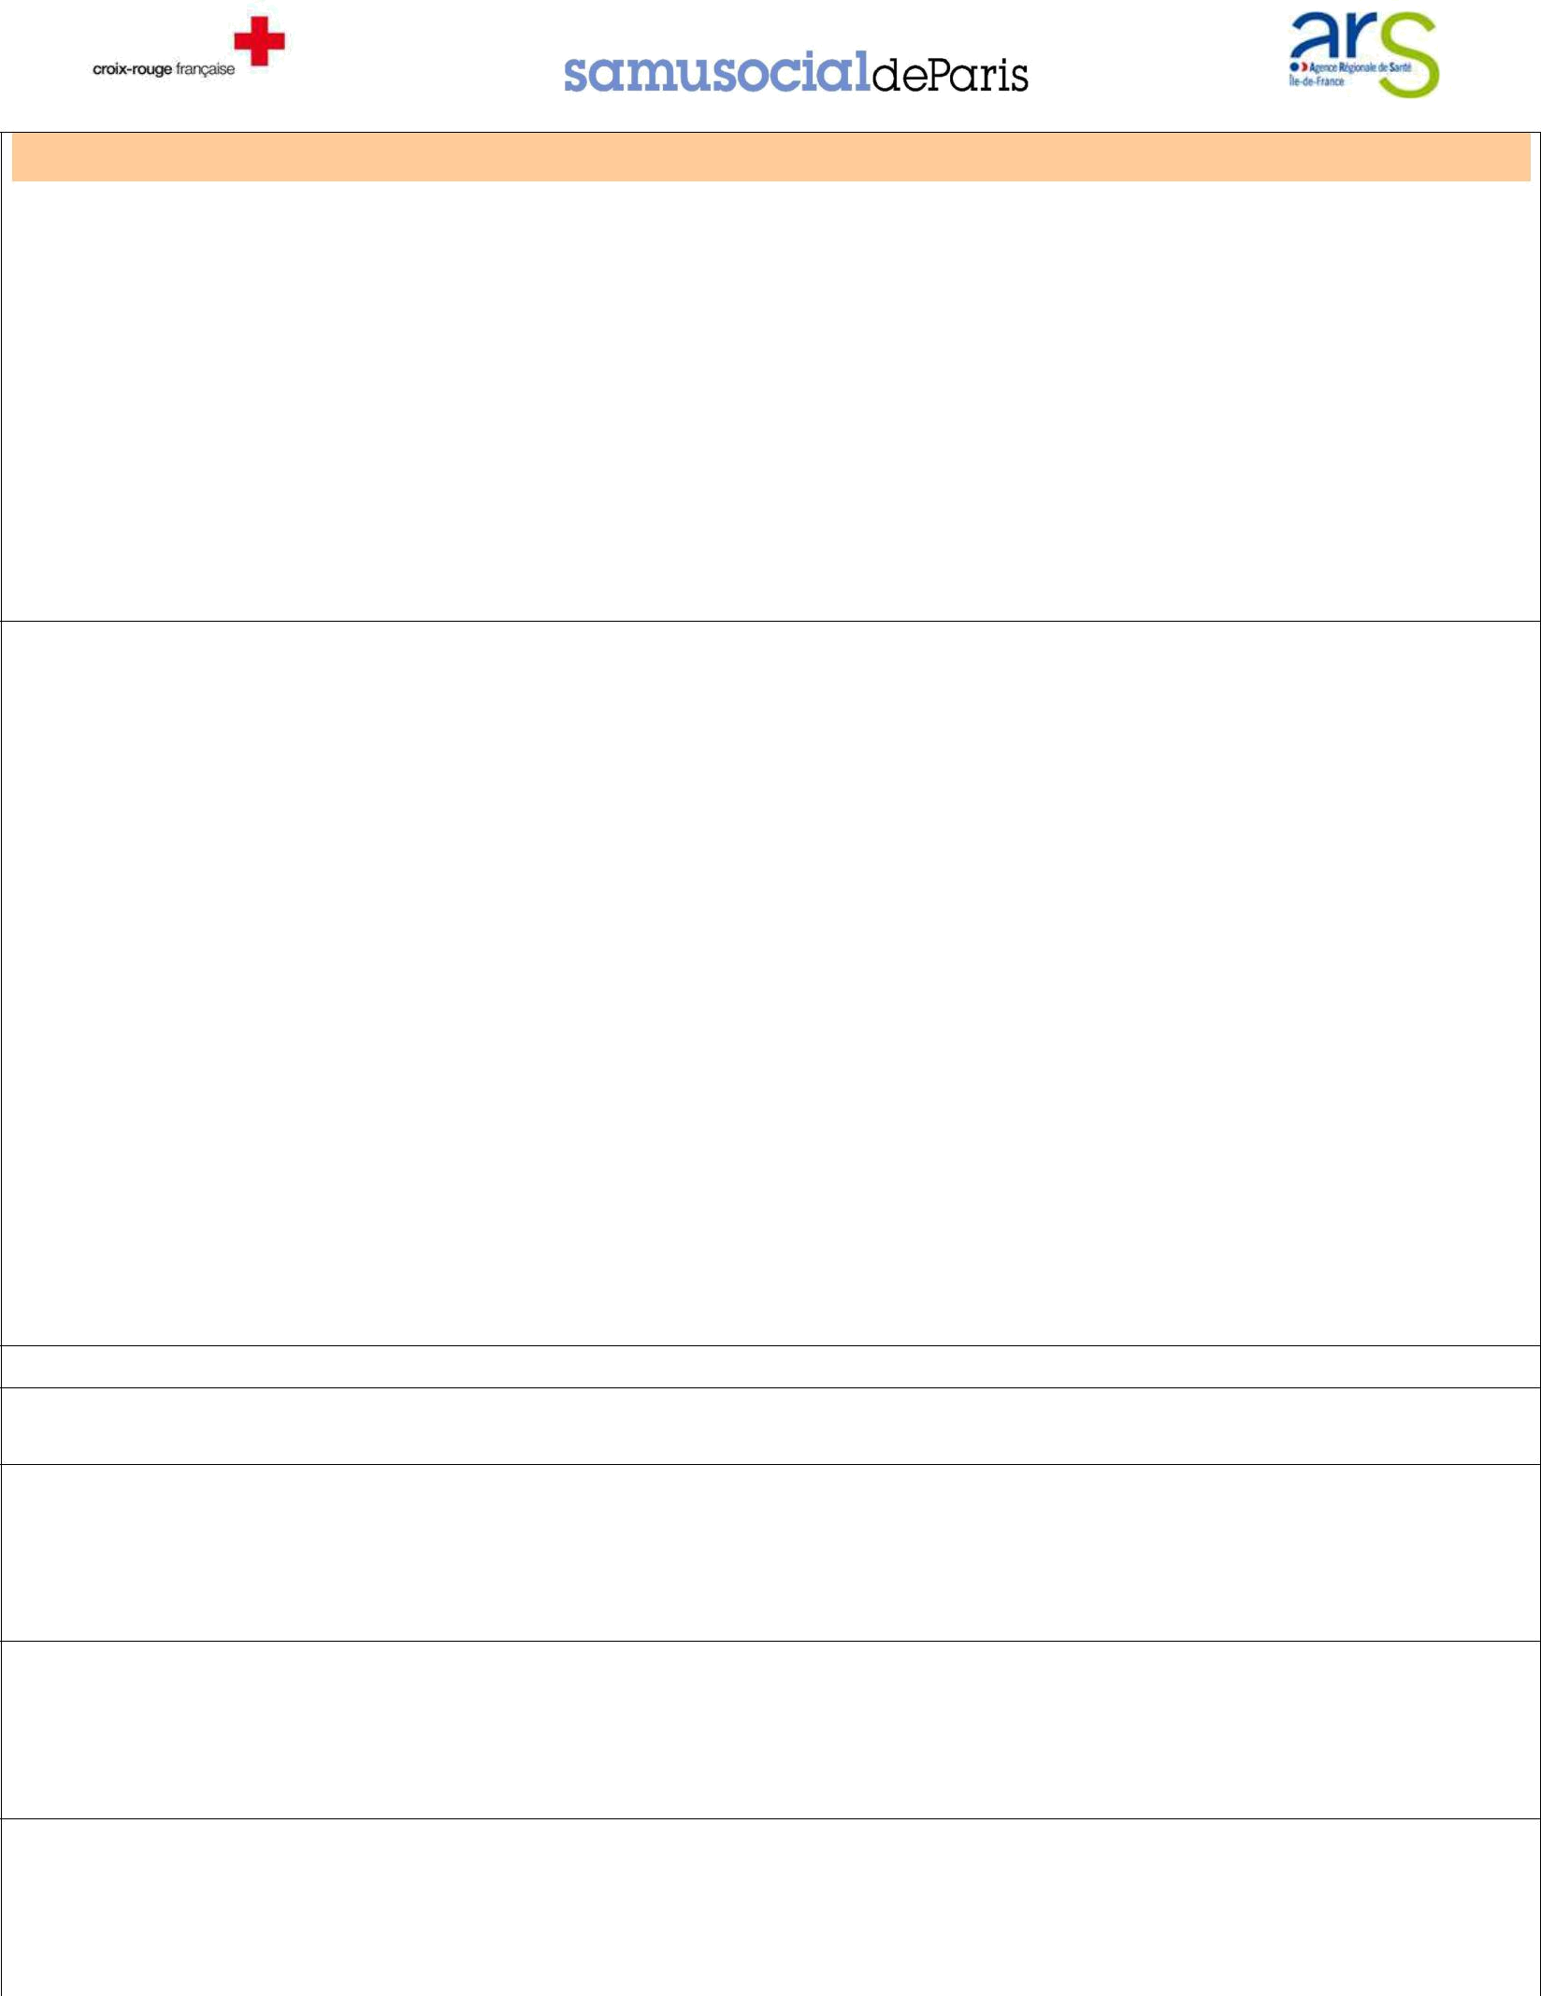
Observations/ 观察报告

C – Orientation (systématique : cocher au moins une des 4 cases)
指导建议(系统的: 四项中至少填写一项)

 |  | C1 |  | C2 |  | C3 |  | C4 |  |  | C1 |__|
 |  | Urgences Hospitalières  医院急诊 |  | Psycho/  心理 |  | PMI/  产妇儿童护理 |  | PASS pédiatrique  儿科永久医疗保健
 |  |  |  |  |  |  |  |  |  |  | C2 | |__|
 | En urgence/紧急 | □ lieu /地点: |  |  |  |  |  |  |  |  | C2a |__|
 |  | ……………………………. |  |  |  |  |  |  |  |  | C3 | |__|
 |  |  |  |  |  |  |  |  |  |  | C3a |__|
Dans la semaine/
工作日
 | Dans la semaine/  工作日 |  |  | □ |  | □ |  | □
 |  |  |  |  |  |  |  |  |  |  | C4 | |__|
 | Les parents sont-ils d’accord pour que nous |  |  | □ Oui/是 |  | □ Oui/是 |  | □ Oui/是
 |  |  |  | □ Oui/是 |  | □ Oui/是 |  | □ Oui/是 |  |  | C4a |__|
 |  | prenions le RV ?  父母是否同意我们订预约 |  | □ Non/否 |  | □ Non/否 |  | □ Non/否

Si désaccord : demander aux parents d’y réfléchir => les revoir avec l’IDE coordinatrice/
如果不同意 : 请父母考虑 => 和主管的护士见个面 :
C5 |__|

C5 Conclusion finale/最后总结: ……………………………………………………………………………………………

SUIVI PREVU/ 记录

QUALIFICATION LIEU/地点 DATE/日期 NOM/名字 COMMENTAIRE/评价
鉴定

